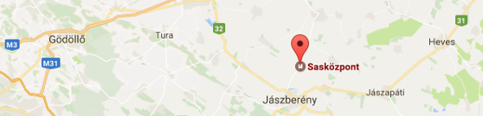



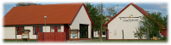
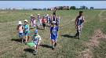

Napközis tábor a Sasközpontban kicsiknek!
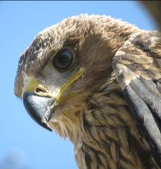
A táborok időpontja:
- 2019. július 15-19.
- 2019. július 22-26.
A Sasközpont napközis tábort hirdet Óvodásoknak és első osztályosoknak.
Ami a táborban lesz:
- sasok, ölyvek, baglyok, vércsék.
- madárgyűrűzés
- kirándulások a természetben, növények állatok játékos megismerése
- bemutatótermi foglalkozások
- vetítések
- tanyasi udvar: bárányok, pipik, kacsák, nyuszi
- felhőtlen jókedv és kacagás ☺

Jelentkezz és táborozz velünk!!!
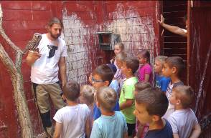
Óvodás és 1. osztályos gyermekek jelentkezését várjuk!
Bővebb információ:
06203689757-es telefonszámon.
Jelentkezés személyesen vagy a
saskozpont@mme.hu email címen a jelentkezési lap elküldésével.
Tábor költsége: 33000 Ft
Tartalmazza: reggelit, tízórait, ebédet, uzsonnát, foglalkozásokhoz szükséges eszközöket.
JELENTKEZÉSI LAP
Név*:_________________________________________________________
Születési dátum*:_______________________________________________
Levelezési cím:_________________________________________________
Számlázási cím*:_______________________________________________
______________________________________________________________
Telefon*:______________________________________________________
E-mail cím*:___________________________________________________
Turnus*: 2019. július 15-19. 2019.július 22-26.
*Kitöltése kötelező
Tábor költsége: 33000 HUF/fő
Jelentkezési határidő: 2019. április 30.
Jelentkezni lehet személyesen a Sasközpontban vagy
e-mailen: saskozpont@mme.hu (jelentkezési lap kitöltött, szkennelt változatának visszaküldésével)
További információ telefonon: 06 20 / 368 9757
Lehetőség van a tábori költség két részletben történő fizetésére, melynek első részlete 20000 HUF!

Sikeres jelentkezés feltétele a tábori költség legalább első részletének befizetése. A tábor költségét személyesen a Sasközpontban is be lehet fizetni, vagy pedig a MME-Sasközpont számlaszámára utalni:
Számlaszám: 11712004-20341646
Megjegyzés rovatban ne felejtse el feltüntetni:
„Sasközpont tábor kicsiknek”,illetve a jelentkező neve.
A tábor menetének részleteiről a jelentkezési határidő után további tájékoztatást küldünk!

